**מערכת לניהל שקעים חכמים – SCMS**

|  |  |  |
| --- | --- | --- |
| מגישים: | ירדן שוהם  אביאל וקנין  רון כץ  אבי מישייב  עלאא גנימא | 206561367  201025921  204196935  308254549  206561367 |



**תקציר מנהלים**

המשתמשים אשר ישתמשו במערכת לניהול השקעים החכמים שברשותם יוכלו להנות ממרחב של פעולות (כגון: כיבוי/הדלקה, בדיקת תצרוכת חשמל וכו') שיוכלו לבצע מרחוק באמצעות ממשק משתמש נוח לתפעול ורכיבים חשמליים אשר יחוברו למכשירים החשמליים בבית אשר בהם ירצה לשלוט המשתמש.

כיום, מכשירים חשמליים רבים נשארים דלוקים בבית גם כשאין נפשות בבית המשתמשות במכשיר החשמלי, מה שגורם לבזבוז אנרגיה ובזבוז כסף של המשתמש. בנוסף אנשים אשר משתמשים, למשל, בדוד חשמלי צריכים להגיע לביתם כדי להדליק את הדוד ואז לחכות עד שיסתיים כדי להתקלח במים חמים. דוגמא נוספת היא מעבר וכיבוי של כל מתגי האור בבית בעת יציאה של כל הנפשות מהבית או למשל הדלקת מזגן לפני חזרה הביתה כדי לקרר/לחמם את הבית.

באמצעות המערכת ניתן יהיה להדליק ולכבות את המכשיר החשמלי מרחוק, לתזמן הדלקות/כיבויים עתידיים/בזמנים קבועים, לבדוק תצרוכת חשמל של המכשיר החשמלי והוספה/הסרה פשוטה של רכיבים חשמליים מתוך רשימת המכשירים המאושרים של המשתמש ומתוך הרכיבים החשמליים המחוברים בבית המשתמש למכשירים החשמליים בכל עת ועבור כל מכשיר חשמלי, כל זאת באמצעות רשת האינטרנט וממשק המשתמש שמציעה המערכת.

משתמש אשר ירצה להשתמש ברכיב אשר רכש יצטרך לבצע שלוש פעולות עיקריות:

* לפתוח חשבון משתמש – אם ועדיין אין למשתמש חשבון, יש לפתוח חשבון חדש על ידי כניסה לאתר המערכת, לחיצה על כפתור Register Here, מילוי שם משתמש, סיסמא ואימות סיסמא ולחיצה על כפתור Register.
* לחבר את הרכיב החשמלי למכשיר החשמלי – יש לחבר את הרכיב החשמלי בין השקע והתקע של המכשיר החשמלי באופן כזה שלשקע בקיר מחובר התקע של הרכיב ולשקע של הרכיב מחובר התקע של המכשיר.

* להוסיף את הרכיב החדש לרשימת הרכיבים המאושרים – יש להיכנס לאתר המערכת, להיכנס לחשבון המתאים של המשתמש (מייד ייפתח הדף אשר מציג את כל הרכיבים הקיימים תחת המשתמש), ללחוץ על כפתור

כל אדם משתמש כיום בביתו במכשירים חשמליים, במגוון סוגים, אשר שליטה מרחוק בהם תהווה פונקציונליות אשר תשפר את חווית המשתמש ואת מרחב הפעולות אשר יכול לבצע. הרכיב החשמלי בנוי בצורה כזו שניתן לחבר אותו לכל מכשיר חשמלי המכיל תקע בפשטות, בנוס, לכך שהמערכת מאפשרת הוספת רכיב חשמלי חדש לרשימת הרכיבים המאושרים בקלות ולכן שתי הפעולות יכולות להתבצע על ידי כל אדם.

**תצלומי מסך והסבר עליהם**

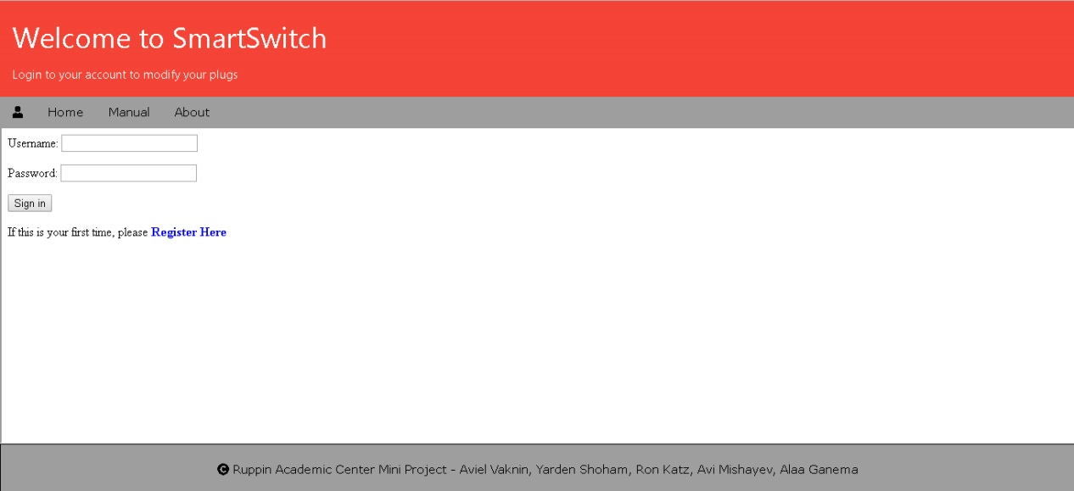

דף index.html – במצב לא מחובר, ללא Sidebar. בתחתית הטופס ניתן ללחוץ על Register Here כדי להירשם עם חשבון חדש. בצד שמאל למעלה, ניתן לפתוח את ה Sidebar באמצעות לחיצה על אייקון ה User כדי לצפות באפשרויות נוספות שניתן לעשות בחשבון. באמצעות לחיצה על About המשתמש יגיע לדף אודות אשר מפרט על הפרוייקט ועל חברי הצוות בקצרה. באמצעות לחיצה על Manual המשתמש יגיע לדף אשר מסביר כיצד לתפעל את הרכיבים החשמליים וכיצד להוסיף רכיב חדש. לאחר מילוי הפרטים המתאימים של חשבון משתמש אשר קיים במערכת ניתן ללחוץ על הכפתור Sign in כדי להיכנס לחשבון המשתמש.

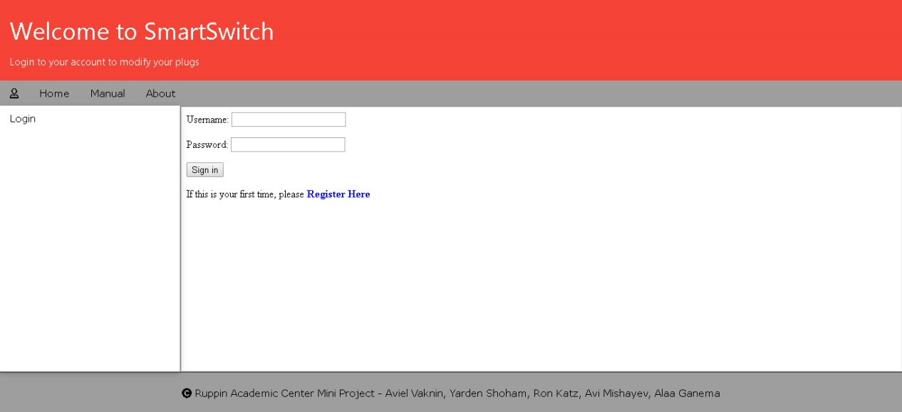

דף index.html – במצב לא מחובר, עם Sidebar.

**כל התמונות מכאן והלאה יוצגו יחד עם ה Sidebar כדי להראות את כל הפעולות האפשריות, ניתן בכל עת לסגור את ה Sidebar או לפתוח אותו ע"י לחיצה על כפתור ה User בצד שמאל של התפריט האפור.**

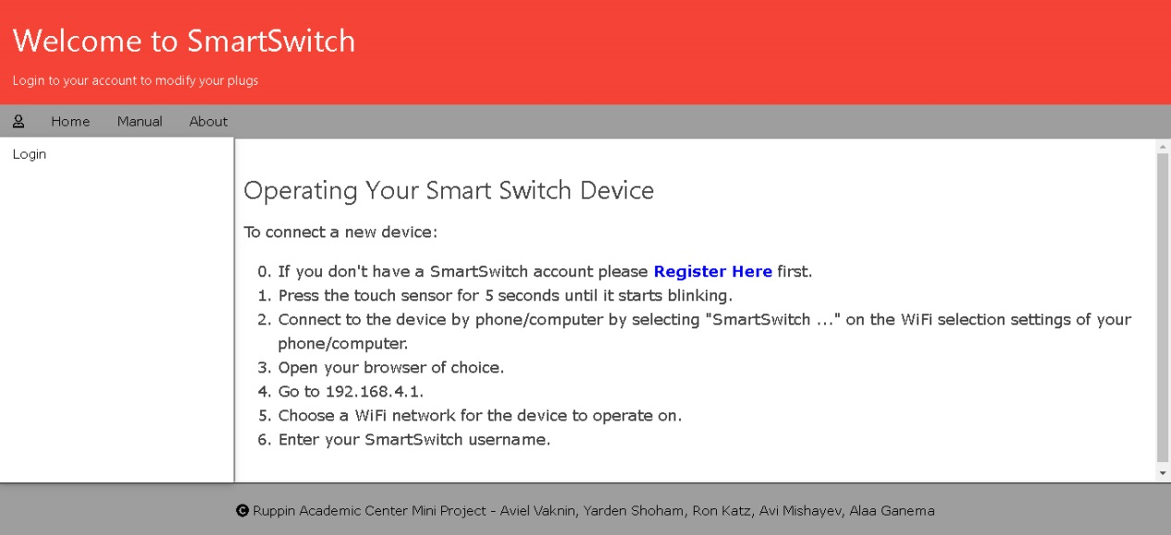

דף manual.html – במצב לא מחובר, עם Sidebar. דף זה מסביר כיצד לתפעל את הרכיב החכם למכשיר החשמלי וכיצד להוסיפו לרשימת הרכיבים המאושרים על ידי המשתמש.

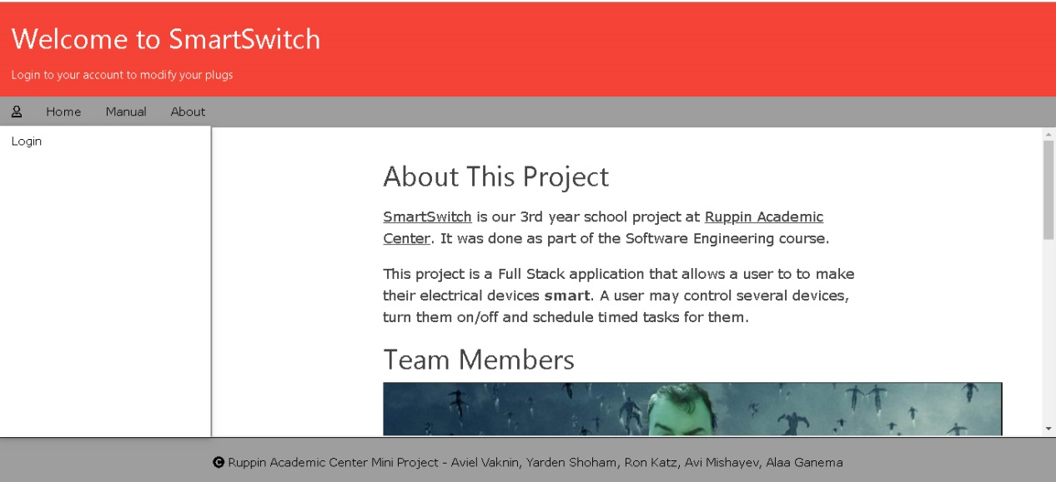

דף about.html – במצב לא מחובר, עם Sidebar. דף זה מתאר את הפרוייקט בקצרה ומציג למשתמש את חברי הצוות.

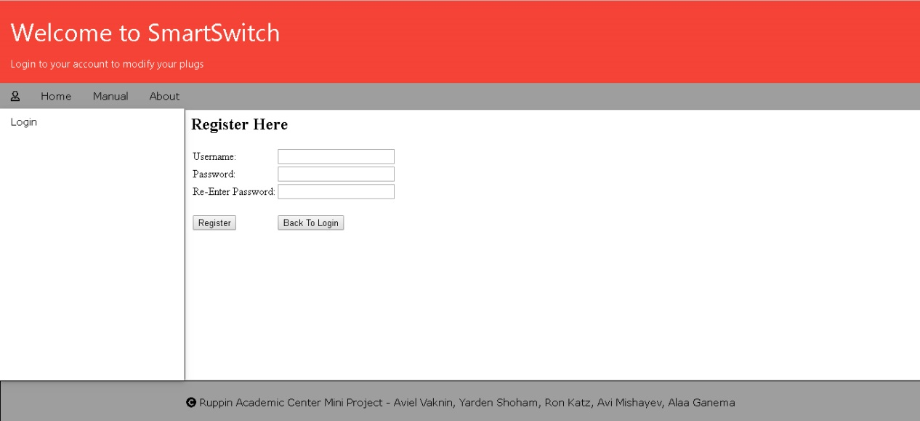

דף register.html – במצב לא מחובר, עם Sidebar, לאחר מילוי הפרטים בטופס יש ללחוץ על כפתור Register בכדי להירשם (אם שם המשתמש קיים או שהסיסמא ואימות הסיסמא לא תואמים תוצג למשתמש הודעת שגיאה מתאימה).

**ניתן לגשת אל כל הדפים שיוצגו מכאן והלאה רק במצב מחובר!**

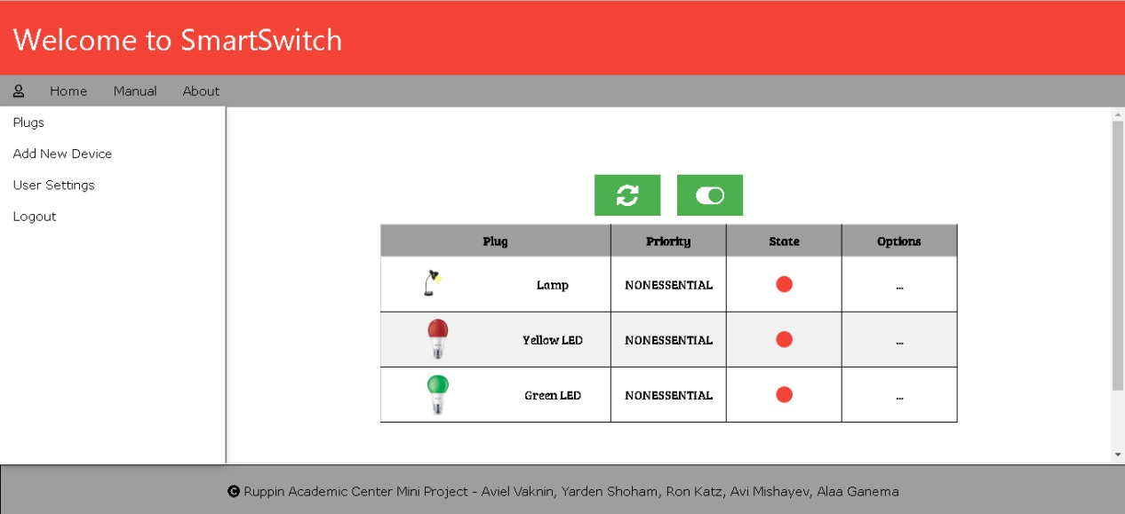

דף PlugsMainViewer.html – במצב מחובר (לדף זה ניתן להגיע במצב מחובר בלבד), עם Sidebar. לאחר הרשמה/כניסה דף זה הוא הדף שיוצג למשתמש. בעת לחיצה על Home בתפריט האפור ובעת לחיצה על Plugs ב Sidebar ניתן להגיע אל דף זה מדף אחר. בדף זה ניתן לבצע פעולות על המכשירים המאושרים. עבור כל שורה של רכיב, בעת לחיצה על האייקון ניתן לבחור אייקון אחר שיייצג את הרכיב, בעת לחיצה על השם ניתן לבחור שם אשר יייצג את הרכיב, בעת לחיצה על תא ה Priority ניתן לשנות את עדיפות הרכיב, בעת לחיצה על תא ה State ניתן להדליק/לכבות את הרכיב, בעת לחיצה על השלוש נקודות בתא ה Options תפתח תפריט שדרכו ניתן להגיע לדפים Timing Settings, Power Usage ו Settings עבור הרכיב אליו התייחסנו. לאחר כל לחיצה ושינוי של הרכיב תתבצע טעינה מחדש של כל הרכיבים. לחיצה על Add New Device ב Sidebar תשלח את המשתמש לעמוד הוספת רכיב חדש. לחיצה על User Settings ב Sidebar תשלח את המשתמש לעמוד הגדרות משתמש. לחיצה על Logout תצא מהחשבון ותשלח את המשתמש לדף login כדי לבצע התחברות או הרשמה. לחיצה על הכפתור הירוק השמאלי תבצע טעינה מחדש של כל הרכיבים. לחיצה על הכפתור הירוק הימני תכבה את כל המכשירים אשר מוגדרים עם Priority של Nonessential.

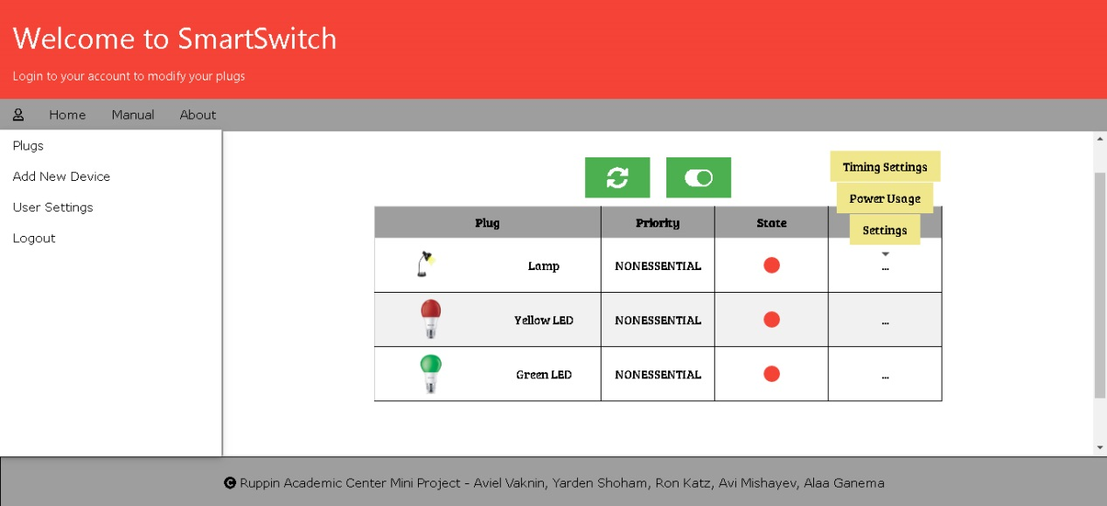

דף PlugsMainViewer.html – במצב מחובר ,עם Sidebar, לאחר לחיצה על השלוש נקודות בעמודה options. לאחר הלחיצה על השלוש נקודות ייפתח תפריט אשר יאפשר גישה ל Timing Settings, Power Usage ו Device Settings של המכשיר.

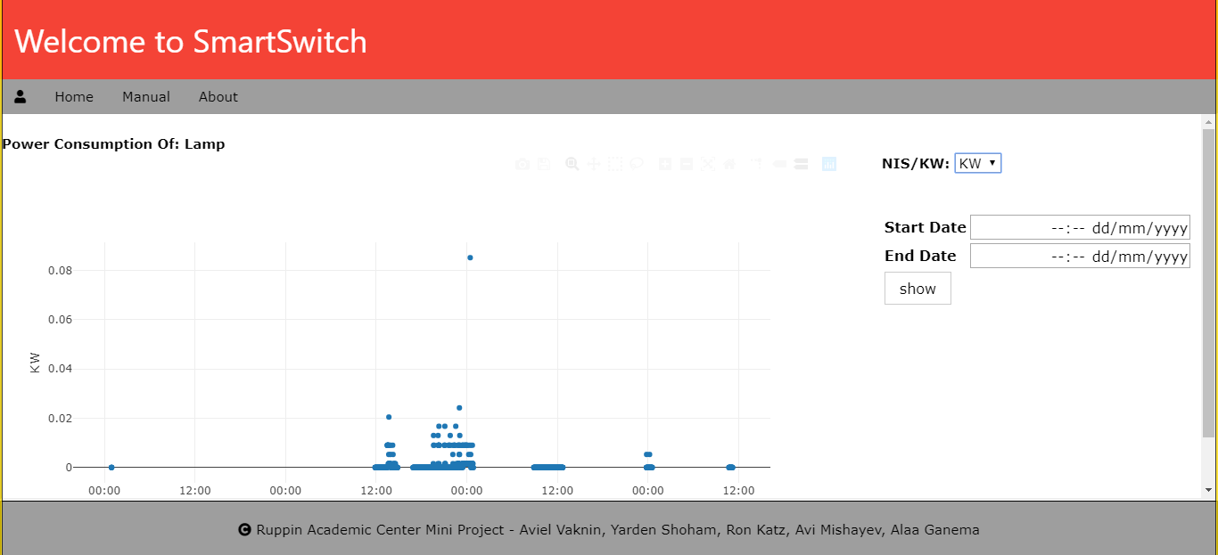

דף ShowPowerConsumption.html – במצב מחובר, ללא Sidebar, כאשר הגרף מוצג ב KW. בדף זה ניתן לראות צריכת חשמל עבור הרכיב שממנו הגענו. בעת הגעה לדף יוצג למשתמש גרף אשר מציג את צריכת החשמל (KW) כנגד הזמן. הגרף שיוצג יהיה מרגע חיבור המכשיר ועד הזמן הנוכחי, כדי לשנות זאת ניתן להכניס תאריכים ב Inputs בצד ימין כאשר העליון מייצג תאריך התחלה והתחתון מייצג תאריך סיום. כדי לגרום לדף להציג סכום מצטבר בשקלים יש לשנות ב NIS/KW ל NIS.

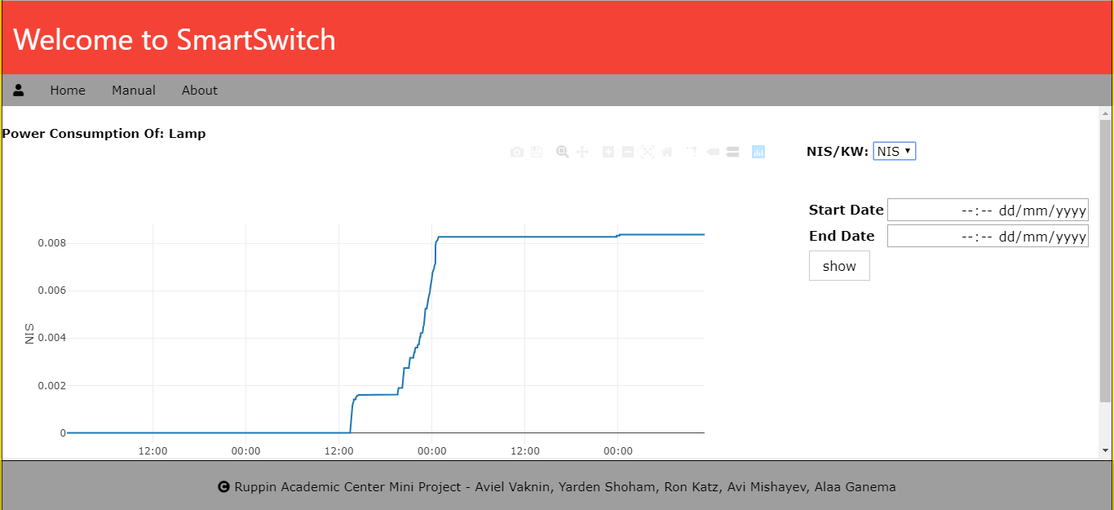

דף ShowPowerConsumption.html – במצב מחובר, ללא Sidebar, כאשר הגרף מוצג ב NIS. בדף זה כעת ניתן לראות כמה כסף עלה המכשיר החשמלי בהתחשב בהספק שאותו ניצל ובמחיר של KW אחד לשקל בישראל.

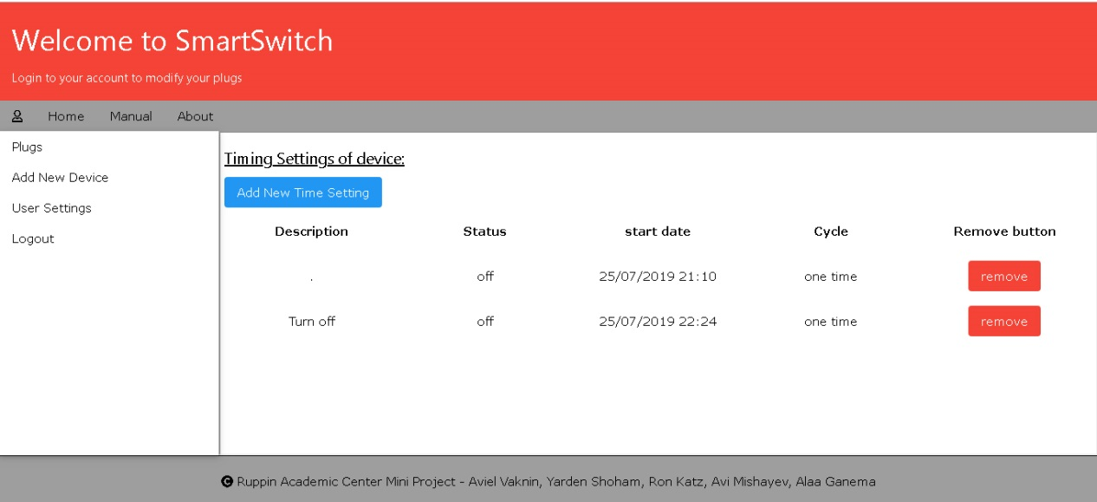

דף TimingSettings.html – במצב מחובר, עם Sidebar. בדף זה ניתן להגדיר מתודות תזמון (כמו למשל: תפתח את הרכיב בתאריך מסויים בשעה מסויימת). בכפתור הכחול בראש הדף ניתן להוסיף תזמון חדש, לחיצה עליו תפתח חלון צהוב אשר בו נכניס את מאפייני התזמון החדש שברצונינו להוסיף ובכפתורים האדומים בשורות התזמונים הקיימים ניתן להסיר תזמון קיים מרשימת התזמונים של הרכיב.

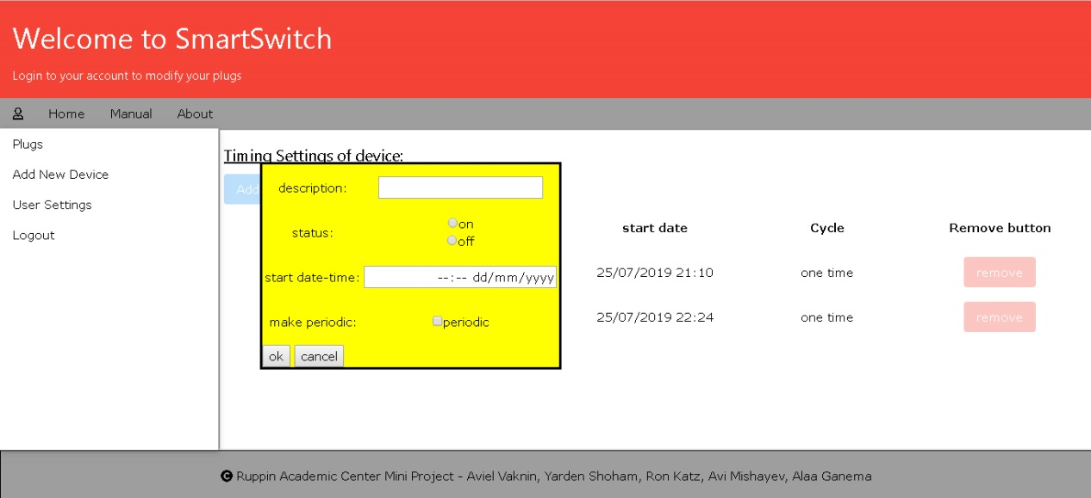

דף TimingSettings.html – במצב מחובר, עם Sidebar, לאחר לחיצה על הכפתור Add New Timing Settings. יש למלא את הפרטים בטופס זה כאשר description הוא תיאור קצר של הרכיב, status זוהי הפעולה הנדרשת, start date-time הוא התאריך והשעה שבה תתבצע הפעולה, periodic מציין אם הפעולה תהיה מחזורית. במידה ויסומן periodic תתווסף שורה חדשה לתפריט בשם repeat time שם יש לציין: במקרה של חזרה כל מס' דקות - כל כמה דקות הפעולה תחזור על עצמה, במקרה של חזרה כל יום (כל 24 שעות) – יש לסמן וי ליד Day, במקרה של חזרה כל שעה – יש לסמן וי ליד Hour. לאחר סיום מילוי הטופס יש ללחוץ על כפתור ok בתחתית הטופס, במידה והמשתמש ירצה לבטל את ההוספה יש באפשרותו ללחוץ על כפתור cancel אשר סוגר את החלונית ומבטל את הוספת התזמון החדש.

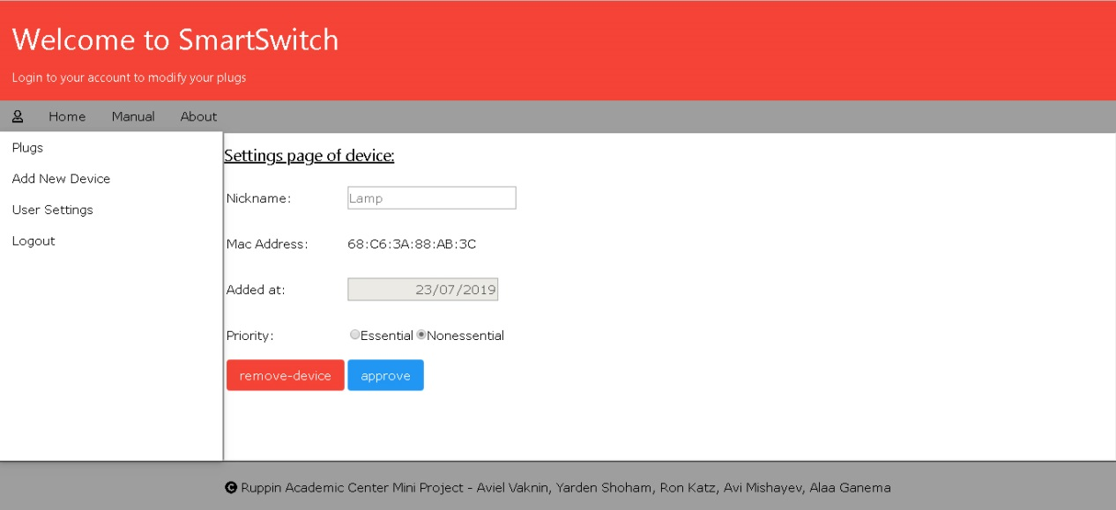

דף device_settings.html – במצב מחובר, עם Sidebar. דף זה מתאר את ההגדרות של הרכיב שדרכו הגענו לדף. בדף זה ניתן לשנות את שם הרכיב, לצפות בכתובת ה mac של הרכיב, לצפות בתאריך בו התווסף הרכיב ולשנות את עדיפות הרכיב (essential/nonessential) ולמחוק את הרכיב מרשימת הרכיבים המאושרים על ידי לחיצה על הכפתור האדום remove-device. לאחר סיום מילוי הטופס יש על המשתמש ללחוץ על הכפתור הכחול approve כדי לאשר את השינויים שביצע.

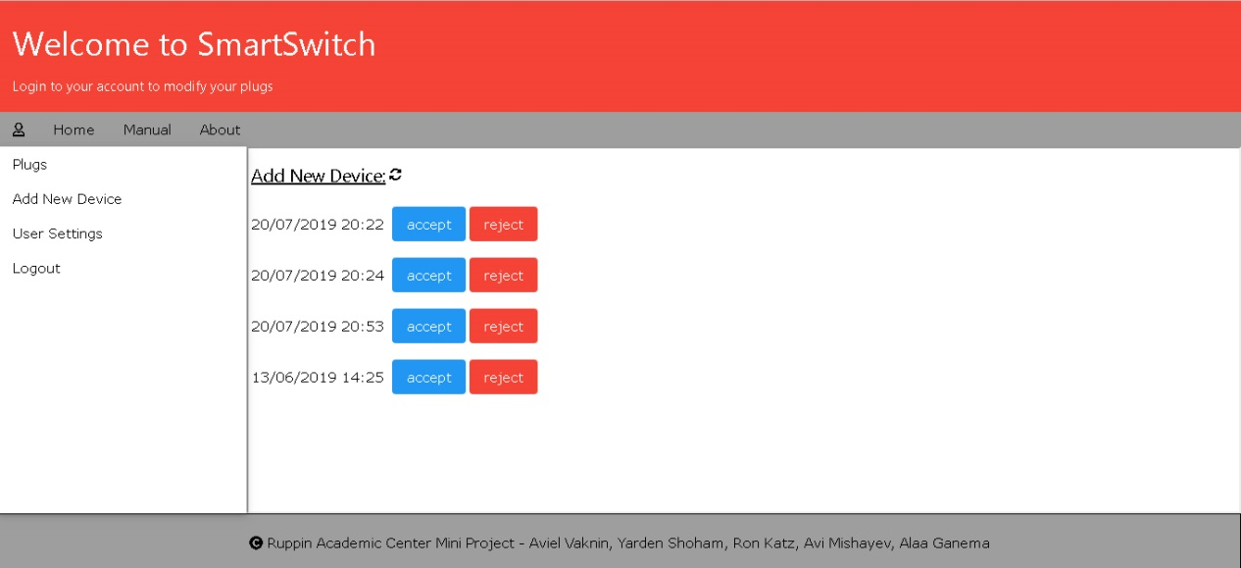

דף addNewDevice.html – במצב מחובר, עם Sidebar. דף זה יציג למשתמש את רשימת הרכיבים הזמינים אשר מביניהם יוכל לבחור להוסיף את הרכיב החדש אותו ברצונו לאשר על ידי לחיצה על הכפתור הכחול accept או להסיר את הרכיב הזמין מרשימת הרכיבים הזמינים על ידי לחיצה על כפתור ה reject. בנוסף המשתמש יוכל לרענן את רשימת המכשירים הזמינים על ידי לחיצה על אייקון ה refresh הנמצא ליד הכותר של הדף Add New Device. בעת לחיצה על accept ייפתח טופס בתוך חלון צהוב אשר בתוכו יש למלא את הפרטים עבור הרכיב: nickname עבור שם הרכיב, priority עבור עדיפות המכשיר (essential/nonessential), לאחר מילוי הטופס על המשתמש יש ללחוץ על כפתור next כדי להוסיף את המכשיר לרשימת הרכיבים המאושרים או ללחוץ על כפתור cancel כדי לבטל את הוספת הרכיב.

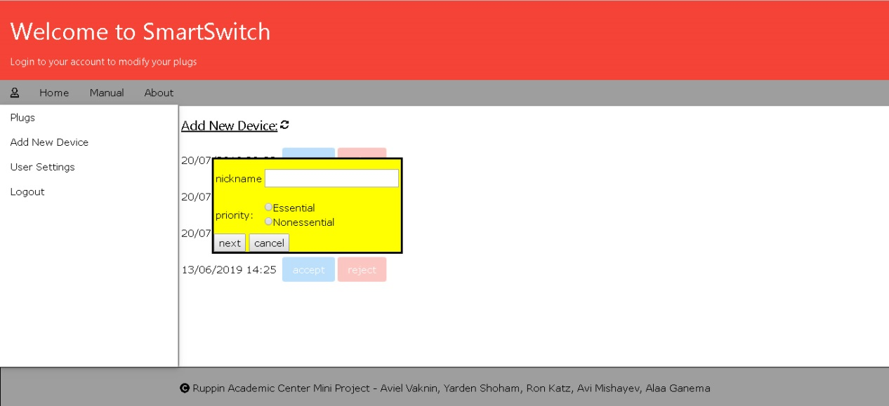

דף addNewDevice.html – במצב מחובר, עם Sidebar, לאחר לחיצה על accept עבור רכיב זמין כלשהו. לאחר שנפתח החלון ניתן להגדיר לרכיב המתווסף כינוי ועדיפות. לאחר מילוי הטופס יש על המשתמש ללחוץ על next, לאחר הלחיצה על next הרכיב יוצא מרשימת המכשירים הזמינים ויעבור לרשימת המכשירים המאושרים.

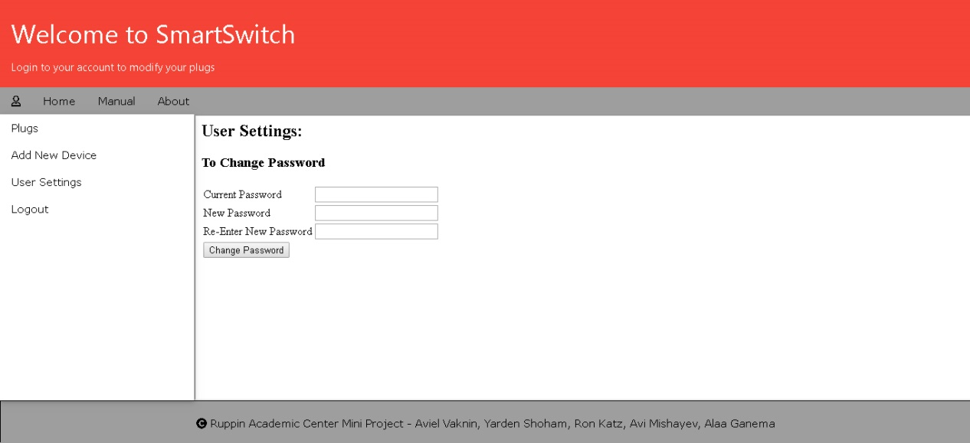

דף userSettings.html – מצב מחובר, עם Sidebar. בדף זה יוכל המשתמש לשנות את הסיסמא לחשבון שלו על ידי מילוי הטופס. יש להכניס ב Current Password את הסיסמא העדכנית שאותה המשתמש רוצה לשנות, להכניס את הסיסמא החדשה ב New Password ולהכניס את אותה סיסמא לאימות ב Re-Enter Password.